**TECNOLÓGICO DE ESTUDIOS SUPERIORES**

**DE SAN FELIPE DEL PROGRESO**

**Profesor:**

Ernesto Segundo Bartolo

**Materia:**

Sistemas electrónicos para informática

**Alumno:**

Sergio Morales Martínez

Leonardo Yael Morales Caballero

**Grupo:**

301

**Semestre:**

2018-A

**Corte a evaluar:**

Seguidor de línea

**Introducción**

Los robots seguidores de línea son robots muy sencillos, que cumplen una única misión seguir una línea marcada en el suelo normalmente de color negro sobre un tablero blanco (normalmente una línea negra sobre un fondo blanco).

Son considerados los "Hola mundo" de la robótica.

En este documento se presenta la metodología seguida para el diseño y construcción de un robot móvil seguidor de una línea negra con fondo blanco, utilizando una placa de ARDUINO UNO. Se utilizaron dos motores de corriente directa el motor para la dirección se acopla a la rueda delantera.

El funcionamiento general del robot es adecuado, sin embargo, se puede optimizar su funcionamiento cambiando algunos aspectos de su programación o utilizando materiales más ligeros en su estructura para reducir efectos inerciales.

Básicamente en un móvil capaz de desplazarse a lo largo de una línea de un color diferente al fondo, todos basan su funcionamiento en sensores, sin embargo, dependiendo de la complejidad del recorrido, el robot debe utilizar más o menos sensores.

Un robot móvil es una máquina automática que es capaz de trasladarse en cualquier ambiente dado. Los robots móviles son un punto importante de la investigación actual y casi cada universidad importante que tiene uno o más laboratorios que se centran en la investigación de robots móviles. Los robots móviles se encuentran también en la industria y los servicios.

Hoy en día la Robótica Móvil se ha convertido en un tema de gran interés, con grandes adelantos debido a una gran cantidad de proyectos que se han desarrollado en todo el mundo y como estudiantes del nivel bachillerato consideramos que es necesario presentar alternativas que puedan satisfacer las necesidades antes planteadas, nuestro proyecto presenta un “robot seguidor de línea”.

**Objetivos**

**General:**

* El alumno crea un prototipo robot seguidor de línea a través de sensores.

**Específicos:**

* Diseñar el diagrama del seguidor en proteus antes de armarlo en físico.
* Aprender a usar correctamente la plataforma proteus.
* Utilizar correctamente los sensores.

**Análisis**

**Sensores**

El dispositivo CNY70 es un sensor óptico infrarrojo, de un rango de corto alcance (menos de 5 cm) que se utiliza para detectar colores de objetos y superficies. Su uso más común es para construir pequeños robots siguelíneas. Contiene un emisor de radiación infrarroja -fotodiodo- y un receptor -fototransistor-. El fotodiodo emite un haz de radiación infrarroja, el fototransistor recibe ese haz de luz cuando se refleja sobre alguna superficie u objeto.

Dependiendo de la cantidad de luz recibida por el fototransistor el dispositivo envía una señal de retorno a Arduino.

El sensor CNY70 Puede utilizarse como entrada digital o analógica. En este ejemplo se ha utilizado como entrada digital para distinguir dos colores: blanco o negro. Cando el sensor está orientado hacia una superficie u objeto de color negro éste absorbe gran parte de la luz emitida por el diodo. Entonces el sensor enviará un valor alto (HIGH – 1) a Arduino. A su vez cuando el sensor se sitúa sobre una superficie u objeto de color blanco gran parte de la luz emitida por el diodo será reflejada al fototransistor. Entonces, el sensor enviará un valor alto (LOW- 0) a Arduino. El CNY70 tiene cuatro terminales.

Para distinguir los terminales a fin de poder hacer el conexionado correctamente, tienes que colocar el sensor con la parte del fotodiodo y del fototransistor hacia arriba y los terminales hacia abajo. Además, la cara del sensor que está serigrafiada con el nombre del dispositivo ha de estar situada en tu derecha, tal y como se muestra en la siguiente imagen.

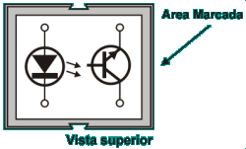

**Transistor**

Un transistor es un dispositivo que regula el flujo de corriente o de tensión actuando como un interruptor o amplificador para señales electrónicas.

El transistor, inventado en 1951, es el componente electrónico estrella, pues inició una auténtica revolución en la electrónica que ha superado cualquier previsión inicial. También se llama Transistor Bipolar o Transistor Electrónico.

Es un componente electrónico formado por materiales semiconductores, de uso muy habitual, pues lo encontramos presente en cualquiera de los aparatos de uso cotidiano como las radios, alarmas, automóviles, ordenadores, etc.

Vienen a sustituir a las antiguas válvulas termoiónicas de hace unas décadas. Gracias a ellos fue posible la construcción de receptores de radio portátiles llamados comúnmente "transistores", televisores que se encendían en un par de segundos, televisores en color, etc. Antes de aparecer los transistores, los aparatos a válvulas tenían que trabajar con tensiones bastante altas, tardaban más de 30 segundos en empezar a funcionar, y en ningún caso podían funcionar a pilas debido al gran consumo que tenían.

Los transistores son los elementos que han facilitado el diseño de circuitos electrónicos de reducido tamaño. En la siguiente imagen podemos ver varios transistores diferentes.

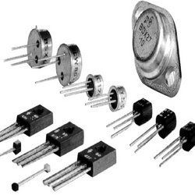

**Motorreductores**

Los reductores de velocidad con sistemas formados por engranajes que hacen que los motores eléctricos funcionen a distintas velocidades.

Los reductores o motorreductores son necesarios para toda clase de máquinas y aparatos de uso industrial que precisan reducir de forma segura su velocidad.

Los reductores de velocidad son creados a base de engranajes, mecanismos circulares o serrados con geometrías diferentes, según su tamaño y la función en cada motor eléctrico.

Sin un buen funcionamiento de los motorreductores las máquinas pueden llegar a presentar ciertas errores y carencias en su funcionamiento.

Como por ejemplo la presencia de ruidos y recalentamientos, de aquí la importancia de los motorreductores que les permite a las empresas ser aun competitivas.

Resumiendo, los reductores son sistemas de engranajes que consiguen que los motores eléctricos funcionen a desiguales velocidades.

Tipos de reductores de velocidad

Hay una amplia gama de reductores de velocidad o motorreductores, aunque hay que señalar que existen diferentes modelos que se diferencian por su forma, por su disposición del montaje y resistencia. Ellos son: Engranajes Helicoidales, Corona y Sin Fin, Ortogonales, Ejes Paralelos, Pendulares y Planetarios.

Ventajas al usar motorreductores

* Se logra una serie de ventajas usando reductores de velocidad.
* Se consigue un equilibrio perfecto entre la velocidad y la potencia transmitida.
* Se logra una eficacia en la transmisión de la potencia prestada por el motor eléctrico.
* Aumenta la seguridad en la transmisión, reduciendo tanto gastos como mantenimientos.
* Requiere menos espacio y mejor rigidez para el montaje.

**Protoboard**

La protoboard (breadboard en inglés) es una placa que posee unos orificios conectados eléctricamente entre sí siguiendo un patrón horizontal o vertical. Es empleada para realizar pruebas de circuitos electrónicos, insertando en ella componentes electrónicos y cables como puente. Es el boceto de un circuito electrónico donde se realizan las pruebas de funcionamiento necesarias antes de trasladarlo sobre un circuito impreso. Esta placa puede llamarse de varias formas, las más comunes son “protoboard“, “breadboard“, “placa protoboard” o incluso “placa de pruebas“.

Partes de una placa protoboard (breadboard)

Existen muchos modelos de placas protoboards, se pueden diferenciar principalmente por la cantidad de orificios que poseen, pero por lo general en todos los tipos de placas de pruebas podemos diferenciar tres partes:

* En uno de los extremos o en los dos, podemos tener la zona de alimentación.
* Para conectar los componentes entre si se emplea la zona de conexiones superior o zona de conexión inferior.

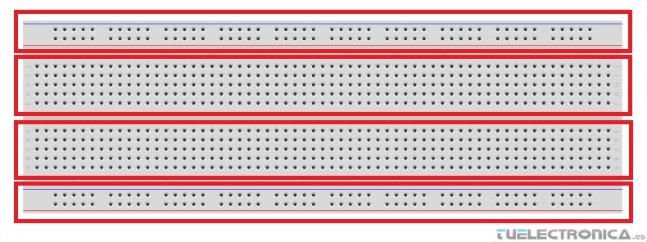

**Fuente de alimentación**

El objetivo de este documento es conocer como diseñar fuentes de alimentación lineales fijas y variables así como FA conmutadas.

Cualquier dispositivo electrónico necesita energía para funcionar, esta energía la podemos obtener desde una pila o batería o a través de la red eléctrica. La tensión que nos suministra la red eléctrica es alterna (AC) y habitualmente excede en mucho el voltaje que necesitamos, por lo que tenemos que insertar un circuito electrónico que nos transforme el voltaje y tipo de corriente de la red (230VAC en España) al voltaje y tipo de corriente (AC o DC que necesitamos en nuestro dispositivo. Este circuito se denomina fuente de alimentación.

Básicamente existen dos tipos de fuentes de alimentación para disminuir el nivel de tensión de la red eléctrica al nivel necesario:

Las fuentes lineales, que utilizan un transformador y transistores trabajando en la zona lineal. A su vez estas pueden se fijas, si proporcionan una tensión de salida fija (5V, 9V, 12V, etc) y variables, si se puede ajustar a voluntad la tensión de salida, por ejemplo de 1 a 15 voltios.

Las fuentes conmutadas que utilizan bobinas y transistores trabajando en conmutación (todo o nada). Estas suelen ser fijas, aunque pueden realizarse también variables.

Las ventajas de la fuente de alimentación lineal son su sencillez y que generan menos ruido electromagnético, las desventajas son su mayor tamaño y su menor eficiencia para la misma potencia de salida (se desperdicia y se disipa más energía en forma de calor que en las fuentes conmutadas).

**Resistencia eléctrica**

Se le denomina resistencia eléctrica a la oposición al flujo de electrones al moverse a través de un conductor. La unidad de resistencia en el Sistema Internacional es el ohmio, que se representa con la letra griega omega (Ω), en honor al físico alemán Georg Simon Ohm, quien descubrió el principio que ahora lleva su nombre. Para un conductor de tipo cable, la resistencia está dada por la siguiente fórmula:

La resistencia de un conductor depende directamente de dicho coeficiente, además es directamente proporcional a su longitud (aumenta conforme es mayor su longitud) y es inversamente proporcional a su sección transversal (disminuye conforme aumenta su grosor o sección transversal).

Descubierta por Georg Ohm en 1827, la resistencia eléctrica tiene un parecido conceptual con la fricción en la física mecánica. La unidad de la resistencia en el Sistema Internacional de Unidades es el ohmio (Ω). Para su medición, en la práctica existen diversos métodos, entre los que se encuentra el uso de un óhmetro. Además, su magnitud recíproca es la conductancia, medida en Siemens.

Por otro lado, de acuerdo con la ley de Ohm la resistencia de un material puede definirse como la razón entre la diferencia de potencial eléctrico y la corriente en que atraviesa dicha resistencia.

También puede decirse que "la intensidad de la corriente que pasa por un conductor es directamente proporcional a la diferencia de potencial e inversamente proporcional a su resistencia"

Según sea la magnitud de esta medida, los materiales se pueden clasificar en conductores, aislantes y semiconductor. Existen además ciertos materiales en los que, en determinadas condiciones de temperatura, aparece un fenómeno denominado superconductividad, en el que el valor de la resistencia es prácticamente nulo.

**Cable UTP**

Un cable es un cordón que está resguardado por alguna clase de recubrimiento y que permite conducir electricidad o distintos tipos de señales. Los cables suelen estar confeccionados con aluminio o cobre.

UTP, por otra parte, es una sigla que significa Unshielded Twisted Pair (lo que puede traducirse como “Par trenzado no blindado”). El cable UTP, por lo tanto, es una clase de cable que no se encuentra blindado y que suele emplearse en las telecomunicaciones.

El cable de par trenzado fue creado por el británico Alexander Graham Bell (1847-1922). Se trata de una vía de conexión con un par de conductores eléctricos entrelazados de manera tal que logren eliminar la diafonía de otros cables y las interferencias de medios externos.

Tras la invención del teléfono, su cableado compartía la misma ruta con las líneas de energía eléctrica. Sin embargo, se producían interferencias que recortaban la distancia de las señales telefónicas.

Para evitar esto, los ingenieros comenzaron a cruzar los cables cada cierta cantidad de postes, para que ambos cables recibieran interferencias electromagnéticas similares. A partir de 1900, los cables de par retorcido se instalaron en toda la red norteamericana.

**LED**

Los leds pueden conectarse de dos maneras:

* En modo positivo: Solo el LED que tiene el nivel alto permanece encendido.
* En modo negativo: Solo el LED que tiene el nivel alto permanece apagado.

También puedes realizar una secuencia completa con todas las salidas, algo así como lo que se ve en la siguiente imagen

Un diodo emisor de luz o led (también conocido por la sigla LED, del inglés light-emitting diode) es una fuente de luz constituida por un material semiconductor dotado de dos terminales. Se trata de un diodo de unión p-n, que emite luz cuando está activado. Si se aplica una tensión adecuada a los terminales, los electrones se recombinan con los huecos en la región de la unión p-n del dispositivo, liberando energía en forma de fotones. Este efecto se denomina electroluminiscencia, y el color de la luz generada (que depende de la energía de los fotones emitidos) viene determinado por la anchura de la banda prohibida del semiconductor. Los ledes son normalmente pequeños (menos de 1 mm2) y se les asocian algunas componentes ópticas para configurar un patrón de radiación.

**Seguidor de línea**

La práctica consiste en desarrollar un robot seguidor de línea que funcione correctamente.

Material:

* Fuente de 9 V
* Sensores CNY70
* 4 Transistores 2N2222A
* 2 Motorreductores de mínimo 1kg de fuerza y 100PRM
* 2 llantas
* Resistencias

20 KΩ, 560Ω, 1 KΩ

* Cable UTP
* Led rojo
* Protoboard

Diagrama del seguidor de línea

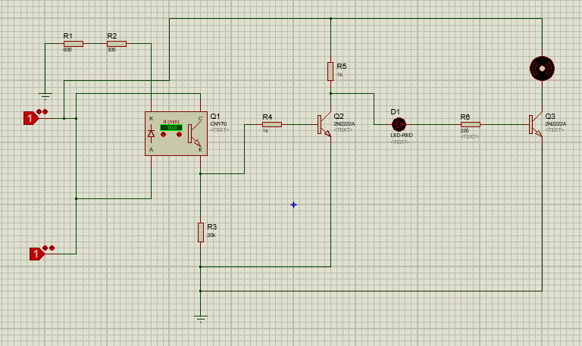

**Guía para su construcción**

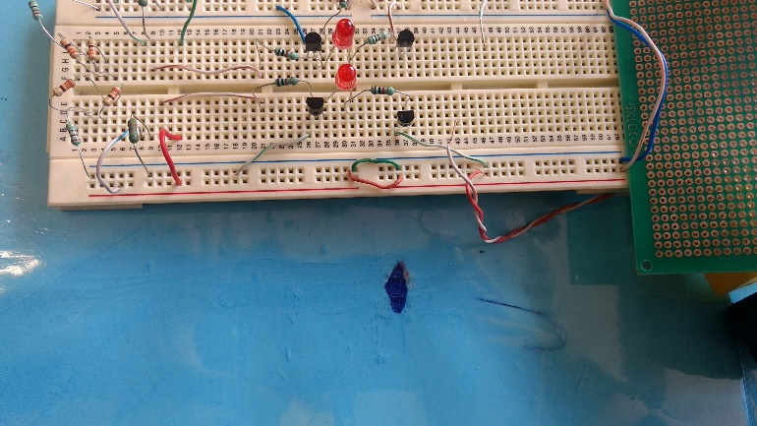

Paso 1: Colocamos la prime conexión del motor derecho.

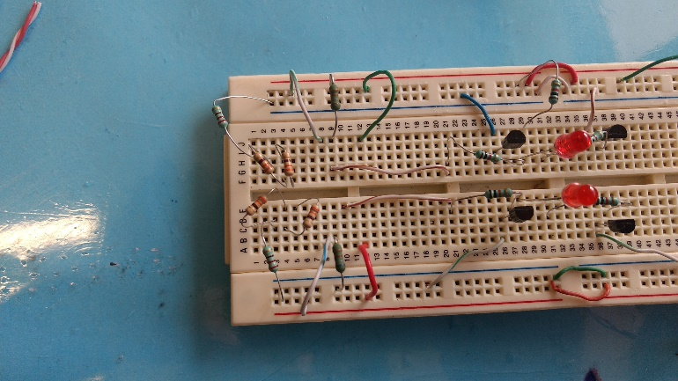

Paso 2: Se coloca lo mismo de la conexión derecha.

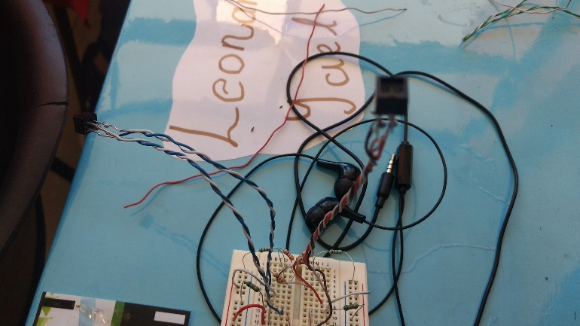

Paso 3: Conectamos los sensores para que prendan los motores.

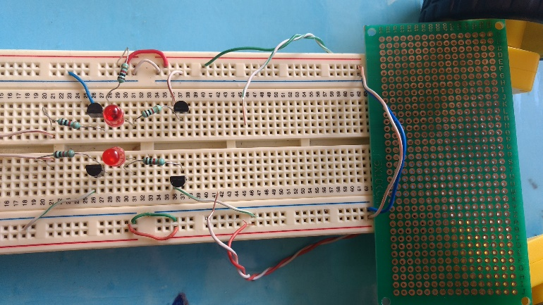

Paso 4: Hacemos una base para los motores.

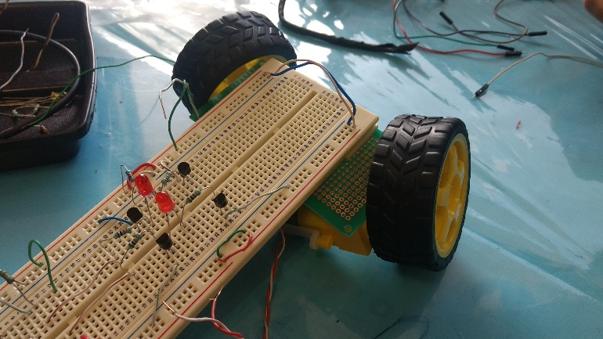

Paso 5: Colocamos los motores.

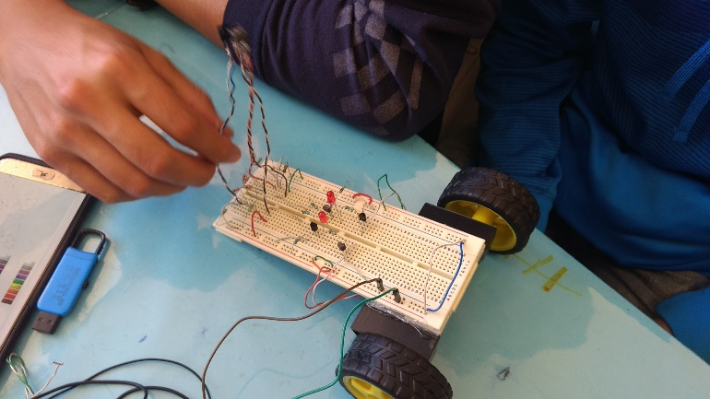

Paso 6: Y seria todo, ya solo probamos lo hecho.

**Conclusiones**

En este proyecto hemos visto de manera "teórica", cómo se puede diseñar el controlador digital de un robot rastreador utilizando los conceptos teórico/prácticos que tuvimos que aprender gracias al apoyo de nuestro profeso de electrónica.

En este trabajo se presentó el diseño y construcción de un robot móvil con estructura, la realización de este proyecto nos permitió reflexionar sobre las capacidades de maniobrabilidad de este tipo de robot, así como las posibilidades de control del mismo.

El comportamiento del robot resulta adecuado para seguir la línea negra. Sin embargo, se pretenden realizar trabajos futuros en los que se implementen distintas técnicas de control aplicables a esta clase de robot.

Una mejora futura que pretendemos hacerle sería la implementación de un sensor que permita la detección de obstáculos a corta distancia para evitar una colisión.

# **Bibliografía**

* Noriega, F. (2013). Obtenido de

http://www.areatecnologia.com/TUTORIALES/EL%20TRANSISTOR.htm

* simplemotor. (2015). Obtenido de http://www.simplemotor.com
* Velazquez, L. (2011). Obtenido de https://tuelectronica.es/que-es-la-protoboard/
* Vina, T. (2012). Obtenido de file:///C:/Users/HP3/Desktop/feria198_01_robline_robot_seguidor_de_linea.pdf